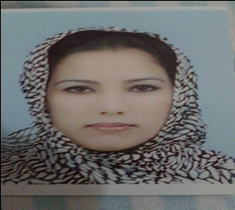
البيانات الشخصية
الاسم العائلي: بابا
الاسم الشخصي: للا زوليخة
تاريخ ومكان الازدياد: 1979 بالعيون
البريد الالكتروني: zoulikha@gmail.com.ba
استاذة التعليم الثانوي التاهيلي بنيابة العيون
المؤهلات الدراسية
ا
حاصلة على الدكتوراه في الادب العربي من كلية ابن مسيك سيدي عثمان تحت موضوع "ايديولوجيا الصورة التلفزيونية"
حاصلة على دبلوم الدراسات العليا المتخصصة في "خطاب ومهن الاشهار" تحت عنوان "الصحافة المكتوبة بين النظرية والتطبيق"
حاصلة على الاجازة في الادب العربي من كلية ابن زهر تحت موضوع السخرية في الامثال الحسانية".
الاصدارات والمنشورات العلمية

عمود نفحات حسانية بجريدة الافق الجديد.
الطفل والتلفزيون:مجلة الحياة الفنية دار امنية للنشر الدار البيضاء 2006.
ثقافة الصحراء والتنمية تحديات ورهانات:مؤلف جماعي من منشورات اتحاد كتاب المغرب 2014.
القبيلة في ثقافة الصحراء ورهانات التنمية:مجلة ثقافة الصحراء, العدد الرابع, جمعية اصدقاء متحف الطنطان خريف 2015.
الثقافة الحسانية عوائق الشفاهية:مجلة ثقافة الصحراء, العدد الخامس, جمعية اصدقاء متحف الطنطان شتاء 2015.
المشاركة في عدة ندوات وملتقيات ثقافية وادبية.

